



HỌC VIỆN NGÂN HÀNG
KHOA CÔNG NGHỆ THÔNG TIN & KINH TẾ SỐ


BÁO CÁO KẾT THÚC HỌC PHẦN
HỌC PHẦN: LẬP TRÌNH DI ĐỘNG
TÀI LIỆU: PHÂN TÍCH THIẾT KẾ HỆ THỐNG

ĐỀ TÀI
ỨNG DỤNG QUẢN LÝ CHI TIÊU NHÓM
TÍCH HỢP SỔ CÔNG NỢ

Giảng viên hướng dẫn: ThS. Nguyễn Hoàng Anh
Mã lớp học phần: 261IS26A01
Nhóm thực hiện: 08

Hà Nội, tháng 8 năm 2026
MỤC LỤC
CHƯƠNG 1: TÌM HIỂU YÊU CẦU NGƯỜI DÙNG 5
1.1. Lập kế hoạch xác định yêu cầu người dùng 5
1.2. Bảng hỏi và ghi nhận yêu cầu 5
CHƯƠNG 2: PHÂN TÍCH HỆ THỐNG 8
2.1. Xác định yêu cầu hệ thống 8
2.1.1. Quy trình tạo nhóm và quản lý thành viên 8
2.1.2. Quy trình thêm khoản chi và chia tiền 9
2.1.3. Quy trình công nợ và Smart Settlement 10
2.1.4. Quy trình xác nhận thanh toán 10
2.2. Biểu đồ hoạt động 12
2.3. Biểu đồ ca sử dụng và kịch bản ca sử dụng 15
2.3.1. Biểu đồ ca sử dụng 15
2.3.2. Kịch bản ca sử dụng 16
2.4. Biểu đồ tuần tự 21
2.5. Biểu đồ lớp 23
CHƯƠNG 3: THIẾT KẾ GIAO DIỆN 25
3.1. Giao diện khởi động và xác thực 25
3.2. Giao diện nhóm và chi tiêu 28
3.3. Giao diện công nợ và thanh toán 31
3.4. Giao diện thành viên, thống kê và lịch sử 33
3.5. Giao diện cá nhân và thông báo 34
CHƯƠNG 4: THIẾT KẾ CƠ SỞ DỮ LIỆU 35
4.1. Thiết kế mức khái niệm 35
4.2. Thiết kế mức logic 36
4.3. Thiết kế mức vật lý 36
4.3.1. Bảng users 38
4.3.2. Bảng groups 38
4.3.3. Bảng group_members 39
4.3.4. Bảng categories 40
4.3.5. Bảng expenses 41
4.3.6. Bảng expense_participants 42
4.3.7. Bảng expense_items 43
4.3.8. Bảng item_participants 43
4.3.9. Bảng debts 45
4.3.10. Bảng settlements 45
4.3.11. Bảng notifications 47

DANH MỤC HÌNH ẢNH
Hình 1: Kiến trúc tổng thể hệ thống SplitDebt 8
Hình 2: Biểu đồ hoạt động quy trình tạo nhóm và quản lý thành viên 11
Hình 3: Biểu đồ hoạt động quy trình thêm khoản chi và chia tiền 12
Hình 4: Biểu đồ hoạt động quy trình Smart Settlement và xác nhận thanh toán 13
Hình 5: Biểu đồ ca sử dụng tài khoản, nhóm và chi tiêu 14
Hình 6: Biểu đồ ca sử dụng công nợ, thanh toán và theo dõi 15
Hình 7: Biểu đồ tuần tự quy trình Đăng nhập 19
Hình 8: Biểu đồ tuần tự quy trình Thêm khoản chi 19
Hình 9: Biểu đồ tuần tự quy trình Smart Settlement 19
Hình 10: Biểu đồ tuần tự quy trình Xác nhận thanh toán 20
Hình 11: Biểu đồ lớp hệ thống SplitDebt 20
Hình 12: Giao diện Splash và Onboarding 22
Hình 13: Giao diện Đăng nhập và Đăng ký 23
Hình 14: Giao diện danh sách nhóm và tạo nhóm 24
Hình 15: Giao diện chi tiết nhóm và danh sách khoản chi 25
Hình 16: Giao diện chi tiết khoản chi và thêm khoản chi 26
Hình 17: Giao diện công nợ và kết quả Xén nợ 27
Hình 18: Giao diện thanh toán và thanh toán thành công 28
Hình 19: Giao diện thành viên, thống kê và lịch sử 29
Hình 20: Giao diện cá nhân và thông báo 30
Hình 21: Sơ đồ thực thể liên kết (ERD) SplitDebt 31

DANH MỤC BẢNG BIỂU
Bảng 1: Kế hoạch xác định yêu cầu người dùng 6
Bảng 2: Bảng hỏi và ghi nhận yêu cầu 7
Bảng 3: Quy trình tạo nhóm và quản lý thành viên 8
Bảng 4: Quy trình thêm khoản chi và chia tiền 9
Bảng 5: Quy trình công nợ và Smart Settlement 9
Bảng 6: Quy trình xác nhận thanh toán 10
Bảng 7: Kịch bản ca sử dụng “Đăng ký tài khoản” 16
Bảng 8: Kịch bản ca sử dụng “Đăng nhập” 16
Bảng 9: Kịch bản ca sử dụng “Tạo nhóm” 17
Bảng 10: Kịch bản ca sử dụng “Thêm khoản chi” 17
Bảng 11: Kịch bản ca sử dụng “Smart Settlement (Xén nợ)” 18
Bảng 12: Kịch bản ca sử dụng “Xác nhận thanh toán” 18
Bảng 13: Bảng users 33
Bảng 14: Bảng groups 33
Bảng 15: Bảng group_members 34
Bảng 16: Bảng categories 34
Bảng 17: Bảng expenses 34
Bảng 18: Bảng expense_participants 35
Bảng 19: Bảng expense_items 35
Bảng 20: Bảng item_participants 35
Bảng 21: Bảng debts 36
Bảng 22: Bảng settlements 36
Bảng 23: Bảng notifications 37

CHƯƠNG 1: TÌM HIỂU YÊU CẦU NGƯỜI DÙNG

1.1. Lập kế hoạch xác định yêu cầu người dùng
Đề tài SplitDebt hướng đến các tình huống có nhiều người cùng phát sinh chi phí như nhóm bạn đi du lịch, nhóm sinh viên, người ở trọ, đồng nghiệp hoặc các nhóm tổ chức hoạt động chung.
Nội dung | Kế hoạch
Dự án | Phân tích thiết kế ứng dụng SplitDebt – quản lý chi tiêu nhóm, sổ công nợ và tối ưu thanh toán.
Đối tượng khảo sát dự kiến | Người dùng cá nhân; nhóm bạn; nhóm sinh viên; nhóm đi du lịch; người ở trọ; đồng nghiệp có nhu cầu chia chi phí chung.
Phân tích viên | Nhóm thực hiện học phần Lập trình di động.
Phương thức | Phỏng vấn bán cấu trúc kết hợp quan sát cách người dùng đang ghi chép, chia tiền và đối soát công nợ.
Thời gian | Theo kế hoạch triển khai thực tế của nhóm.
Mục tiêu | Xác định khó khăn khi chia chi phí, nhu cầu theo dõi nợ, cách xác nhận thanh toán, nhu cầu thông báo và thống kê.
Dữ liệu cần thu thập | Cách tạo nhóm; thêm thành viên; ghi khoản chi; người thanh toán; cách chia tiền; công nợ; thanh toán; lịch sử; thông báo; thống kê; hình ảnh hóa đơn.
Kết quả mong đợi | Danh sách chức năng cốt lõi, luồng nghiệp vụ và tiêu chí giao diện phục vụ cho thiết kế hệ thống.
Bảng 1: Kế hoạch xác định yêu cầu người dùng
(Nguồn: Nhóm nghiên cứu)

1.2. Bảng hỏi và ghi nhận yêu cầu
Câu hỏi | Ghi nhận yêu cầu
1. Khi nhiều người cùng chi trả, khó khăn lớn nhất là gì? | Khó nhớ ai đã trả khoản nào; khó xác định mỗi người thực tế phải trả bao nhiêu; một người có thể vừa nợ vừa được người khác nợ.
2. Người dùng hiện thường quản lý chi tiêu nhóm bằng cách nào? | Thường phải kết hợp ghi chú, bảng tính, tin nhắn nhóm hoặc công cụ chuyển tiền; dữ liệu phân tán và khó đối chiếu.
3. Ứng dụng cần hỗ trợ nhóm như thế nào? | Tạo nhóm, chỉnh sửa thông tin nhóm, mời/tham gia bằng mã mời, quản lý thành viên, phân quyền trưởng nhóm/thành viên, rời hoặc xóa nhóm khi phù hợp.
4. Khi ghi một khoản chi cần những thông tin gì? | Tên khoản chi, số tiền, người thanh toán, người tham gia, danh mục, ngày, ghi chú và hình ảnh hóa đơn nếu có.
5. Người dùng cần những cách chia tiền nào? | Chia đều; theo số tiền cụ thể; theo phần trăm; theo trọng số; theo từng món; cho phép loại một số thành viên khỏi khoản chi.
6. Công nợ nên được hiển thị ra sao? | Hiển thị người dùng đang nợ ai, ai đang nợ người dùng, tổng số tiền phải trả/được nhận và trạng thái thanh toán.
7. Có cần tối ưu các khoản nợ chéo không? | Có. Smart Settlement tính số dư ròng, tách Debtors/Creditors và ghép các bên để giảm số giao dịch nhưng vẫn bảo toàn tổng tiền.
8. Thanh toán nên được xác nhận thế nào? | Quy trình hai chiều: người trả đánh dấu đã thanh toán; người nhận xác nhận đã nhận tiền; sau đó giao dịch hoàn tất.
9. Hệ thống nên gửi thông báo khi nào? | Khi có khoản chi mới, yêu cầu thanh toán, xác nhận thanh toán, nhắc nợ và thành viên mới tham gia nhóm.
10. Người dùng cần thống kê gì? | Tổng chi tiêu nhóm; chi theo thành viên, danh mục, thời gian; số tiền đã trả, đang nợ, được nhận; biểu đồ trực quan.
11. Prototype có thanh toán trực tiếp qua ví/ngân hàng không? | Ứng dụng chỉ quản lý và ghi nhận thanh toán; tích hợp ví/ngân hàng trực tiếp là hướng phát triển tương lai.
12. Nền tảng và công nghệ chính là gì? | Flutter/Dart cho mobile, Riverpod quản lý trạng thái, Spring Boot REST API, PostgreSQL, JWT và Firebase Cloud Messaging.
Bảng 2: Bảng hỏi và ghi nhận yêu cầu
(Nguồn: Nhóm nghiên cứu)

CHƯƠNG 2: PHÂN TÍCH HỆ THỐNG

2.1. Xác định yêu cầu hệ thống
Từ các yêu cầu đã xác định, hệ thống được tổ chức theo mô hình Client–Server ba tầng. Ứng dụng Flutter chịu trách nhiệm giao diện và trạng thái phía người dùng; Spring Boot thực hiện xác thực, nghiệp vụ nhóm/chi tiêu/công nợ và thuật toán Smart Settlement; PostgreSQL lưu dữ liệu; Firebase Cloud Messaging gửi thông báo.
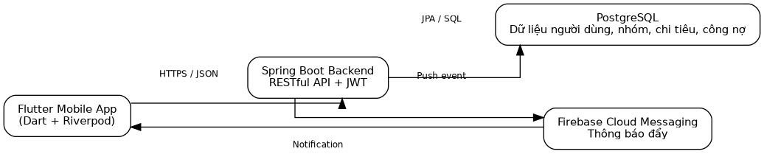
Hình 1: Kiến trúc tổng thể hệ thống SplitDebt
(Nguồn: Nhóm nghiên cứu)
Các quy trình dưới gồm bốn nhóm nghiệp vụ chính để tiện phân tích: (1) tạo nhóm và thành viên, (2) thêm khoản chi và chia tiền, (3) tổng hợp công nợ và tối ưu thanh toán, (4) xác nhận thanh toán.

2.1.1. Quy trình tạo nhóm và quản lý thành viên
Hoạt động | Người thực hiện | Nội dung thực hiện | Biểu mẫu liên quan
HĐ1 | Người dùng | Đăng nhập vào ứng dụng. | Màn hình Đăng nhập
HĐ2 | Người dùng | Mở tab Nhóm và chọn tạo nhóm mới. | Danh sách nhóm
HĐ3 | Hệ thống | Hiển thị form tạo nhóm gồm icon, tên nhóm, mô tả và danh sách thành viên. | Tạo nhóm mới
HĐ4 | Người dùng | Nhập tên/mô tả, chọn icon và thêm/mời thành viên. | Form tạo nhóm
HĐ5 | Hệ thống | Kiểm tra dữ liệu; tạo bản ghi groups và group_members, gán người tạo là OWNER. | API nhóm
HĐ6 | Hệ thống | Hiển thị trang chi tiết nhóm và số thành viên. | Group Detail
HĐ7 | Trưởng nhóm | Có thể tiếp tục thêm/xóa thành viên hoặc chỉnh sửa thông tin nhóm theo quyền. | Thành viên
Bảng 3: Quy trình tạo nhóm và quản lý thành viên
(Nguồn: Nhóm nghiên cứu)

2.1.2. Quy trình thêm khoản chi và chia tiền
Hoạt động | Người thực hiện | Nội dung thực hiện | Biểu mẫu liên quan
HĐ1 | Người dùng | Tại chi tiết nhóm, chọn “Thêm chi”. | Group Detail
HĐ2 | Hệ thống | Hiển thị form khoản chi: tên, số tiền, danh mục, người trả, ngày, người tham gia. | Thêm khoản chi
HĐ3 | Người dùng | Nhập thông tin và chọn phương thức chia. | Form khoản chi
HĐ4 | Hệ thống | Tính phần tiền theo chia đều / số tiền / % / trọng số / theo món. | Split Engine
HĐ5 | Hệ thống | Kiểm tra tổng các phần chia khớp tổng tiền. | Validation
HĐ6 | Người dùng | Xác nhận lưu khoản chi. | Lưu khoản chi
HĐ7 | Hệ thống | Lưu expenses và các bảng chi tiết liên quan. | PostgreSQL
HĐ8 | Hệ thống | Cập nhật công nợ và gửi thông báo cho thành viên. | Debt + FCM
Bảng 4: Quy trình thêm khoản chi và chia tiền
(Nguồn: Nhóm nghiên cứu)

2.1.3. Quy trình công nợ và Smart Settlement
Hoạt động | Người thực hiện | Nội dung thực hiện | Biểu mẫu liên quan
HĐ1 | Người dùng | Mở tab Khoản nợ / chức năng Xén nợ. | Khoản nợ
HĐ2 | Hệ thống | Tổng hợp các khoản phải trả và phải nhận của nhóm. | Debt Service
HĐ3 | Hệ thống | Tính Net Balance = Tổng được nhận − Tổng phải trả cho từng thành viên. | Smart Settlement
HĐ4 | Hệ thống | Phân loại thành viên thành CREDITORS và DEBTORS. | Smart Settlement
HĐ5 | Hệ thống | Ghép người nợ với người nhận, tạo danh sách giao dịch đề xuất và giảm số lượng giao dịch. | Kết quả Xén nợ
HĐ6 | Người dùng | Xem số giao dịch trước/sau tối ưu và chọn giao dịch cần thanh toán. | Kết quả Xén nợ
Bảng 5: Quy trình công nợ và Smart Settlement
(Nguồn: Nhóm nghiên cứu)
Nguyên tắc cốt lõi của thuật toán: với mỗi thành viên i, NetBalance(i) = Tổng tiền được nhận − Tổng tiền phải trả. Giá trị dương là người được nhận, giá trị âm là người phải trả. Sau đó hệ thống ghép dần hai tập này cho đến khi các số dư được triệt tiêu. Mục tiêu là bảo toàn tổng tiền, loại bỏ nợ đối ứng không cần thiết và giảm số giao dịch.

2.1.4. Quy trình xác nhận thanh toán
Hoạt động | Người thực hiện | Nội dung thực hiện | Biểu mẫu liên quan
HĐ1 | Người trả | Chọn giao dịch và đánh dấu “Đã thanh toán”. | Thanh toán
HĐ2 | Hệ thống | Chuyển trạng thái sang chờ xác nhận (WAITING_CONFIRMATION/PAID) và lưu thời điểm. | Settlement
HĐ3 | Hệ thống | Gửi thông báo cho người nhận. | FCM
HĐ4 | Người nhận | Mở thông báo và chọn “Xác nhận đã nhận tiền”. | Thông báo / Settlement
HĐ5 | Hệ thống | Cập nhật COMPLETED/CONFIRMED, ghi thời điểm xác nhận và cập nhật công nợ. | PostgreSQL
HĐ6 | Hệ thống | Gửi thông báo hoàn tất cho các bên. | FCM
Bảng 6: Quy trình xác nhận thanh toán
(Nguồn: Nhóm nghiên cứu)

2.2. Biểu đồ hoạt động
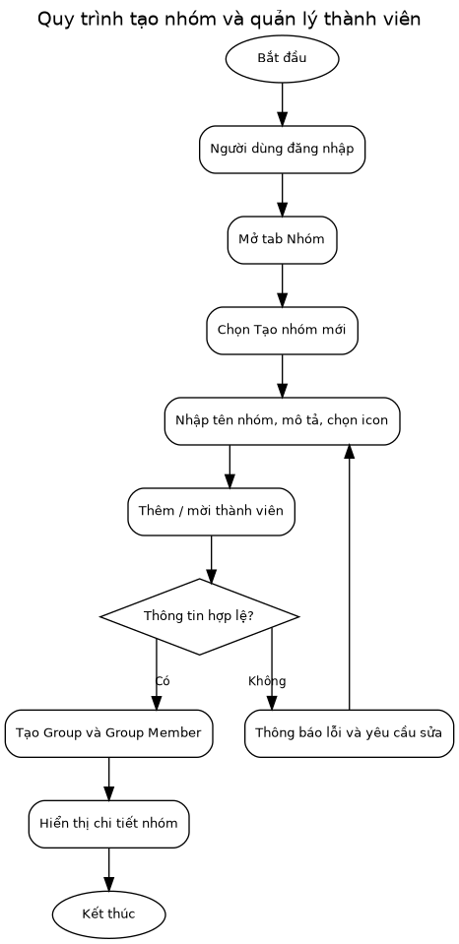
Hình 2: Biểu đồ hoạt động quy trình tạo nhóm và quản lý thành viên
(Nguồn: Nhóm nghiên cứu)
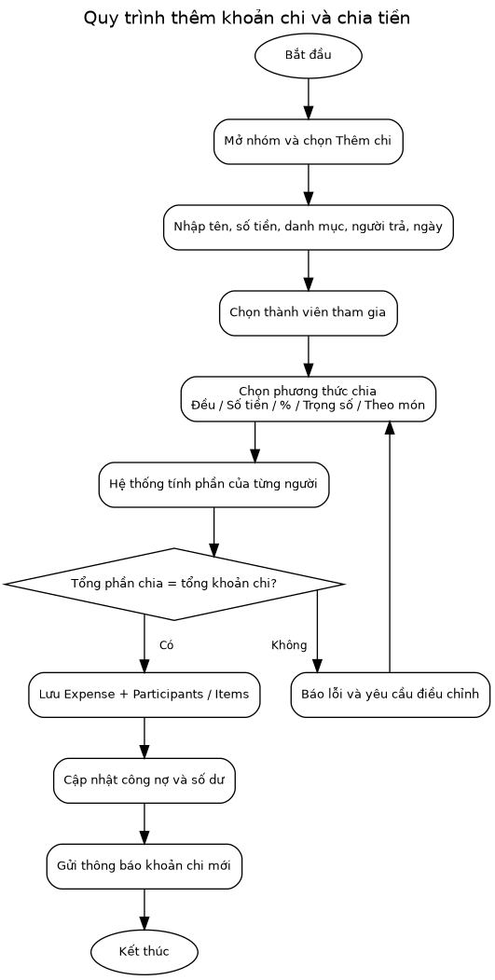
Hình 3: Biểu đồ hoạt động quy trình thêm khoản chi và chia tiền
(Nguồn: Nhóm nghiên cứu)
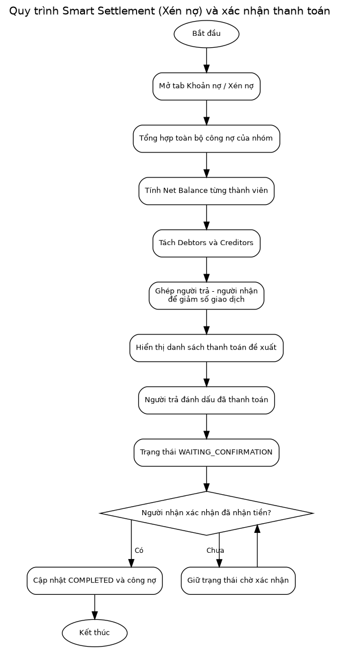
Hình 4: Biểu đồ hoạt động quy trình Smart Settlement và xác nhận thanh toán
(Nguồn: Nhóm nghiên cứu)

2.3. Biểu đồ ca sử dụng và kịch bản ca sử dụng

2.3.1. Biểu đồ ca sử dụng
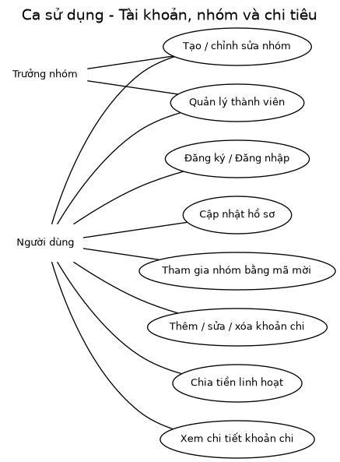
Hình 5: Biểu đồ ca sử dụng tài khoản, nhóm và chi tiêu
(Nguồn: Nhóm nghiên cứu)
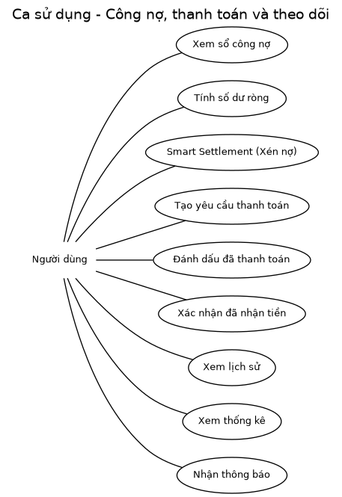
Hình 6: Biểu đồ ca sử dụng công nợ, thanh toán và theo dõi
(Nguồn: Nhóm nghiên cứu)

2.3.2. Kịch bản ca sử dụng
Thuộc tính | Nội dung
Tên ca sử dụng | Đăng ký tài khoản
Mô tả | Cho phép người dùng tạo tài khoản SplitDebt để lưu dữ liệu nhóm, chi tiêu và công nợ.
Tác nhân | Người dùng chưa có tài khoản
Điều kiện đầu vào | Người dùng đang ở màn hình Đăng ký.
Các luồng sự kiện | Luồng sự kiện chính:  1. Nhập họ tên, email, số điện thoại (theo prototype), mật khẩu và đồng ý điều khoản.  2. Chọn “Tạo tài khoản”.  3. Hệ thống kiểm tra dữ liệu, kiểm tra email và tạo tài khoản.  4. Điều hướng sang màn hình Đăng nhập.  Luồng sự kiện phụ / ngoại lệ:  Nếu thiếu hoặc sai định dạng dữ liệu, hệ thống hiển thị lỗi; nếu email đã tồn tại, hệ thống yêu cầu dùng email khác.
Kết quả trả về | Tài khoản được tạo và có thể dùng để đăng nhập.
Bảng 7: Kịch bản ca sử dụng “Đăng ký tài khoản”
(Nguồn: Nhóm nghiên cứu)
Thuộc tính | Nội dung
Tên ca sử dụng | Đăng nhập
Mô tả | Cho phép người dùng đã có tài khoản truy cập ứng dụng.
Tác nhân | Người dùng
Điều kiện đầu vào | Tài khoản đã tồn tại.
Các luồng sự kiện | Luồng sự kiện chính:  1. Nhập email và mật khẩu.  2. Chọn “Đăng nhập”.  3. Flutter gửi yêu cầu tới Auth API.  4. Backend kiểm tra mật khẩu, phát hành JWT.  5. Ứng dụng lưu phiên đăng nhập an toàn và điều hướng vào Home/Nhóm.  Luồng sự kiện phụ / ngoại lệ:  Sai email/mật khẩu: hiển thị thông báo và giữ người dùng tại màn hình đăng nhập.
Kết quả trả về | Đăng nhập thành công; người dùng truy cập các chức năng theo quyền.
Bảng 8: Kịch bản ca sử dụng “Đăng nhập”
(Nguồn: Nhóm nghiên cứu)
Thuộc tính | Nội dung
Tên ca sử dụng | Tạo nhóm
Mô tả | Cho phép người dùng tạo nhóm chi tiêu mới và mời thành viên.
Tác nhân | Người dùng; Trưởng nhóm
Điều kiện đầu vào | Người dùng đã đăng nhập.
Các luồng sự kiện | Luồng sự kiện chính:  1. Mở tab Nhóm và chọn tạo nhóm.  2. Nhập tên, mô tả, chọn icon.  3. Thêm/mời thành viên.  4. Chọn “Tạo nhóm”.  5. Hệ thống tạo Group, thêm người tạo với vai trò OWNER và hiển thị Group Detail.  Luồng sự kiện phụ / ngoại lệ:  Tên nhóm trống hoặc dữ liệu không hợp lệ: không cho lưu và hiển thị lỗi.
Kết quả trả về | Nhóm mới được tạo, xuất hiện trong danh sách nhóm của người dùng.
Bảng 9: Kịch bản ca sử dụng “Tạo nhóm”
(Nguồn: Nhóm nghiên cứu)
Thuộc tính | Nội dung
Tên ca sử dụng | Thêm khoản chi
Mô tả | Ghi nhận một khoản chi và phân bổ trách nhiệm thanh toán cho các thành viên.
Tác nhân | Thành viên nhóm
Điều kiện đầu vào | Người dùng đã đăng nhập và là thành viên của nhóm.
Các luồng sự kiện | Luồng sự kiện chính:  1. Chọn “Thêm chi”.  2. Nhập tên, số tiền, danh mục, người trả, ngày.  3. Chọn thành viên tham gia.  4. Chọn cách chia: đều / số tiền / % / trọng số / theo món.  5. Hệ thống tính phần tiền và kiểm tra tổng.  6. Chọn “Lưu khoản chi”.  7. Hệ thống lưu dữ liệu, cập nhật công nợ và gửi thông báo.  Luồng sự kiện phụ / ngoại lệ:  Nếu tổng các phần chia không khớp tổng tiền hoặc thiếu dữ liệu bắt buộc, hệ thống từ chối lưu và yêu cầu điều chỉnh.
Kết quả trả về | Khoản chi được lưu; số dư và công nợ nhóm được cập nhật.
Bảng 10: Kịch bản ca sử dụng “Thêm khoản chi”
(Nguồn: Nhóm nghiên cứu)
Thuộc tính | Nội dung
Tên ca sử dụng | Smart Settlement (Xén nợ)
Mô tả | Tổng hợp công nợ và đề xuất danh sách giao dịch tối ưu hơn so với các khoản nợ chéo ban đầu.
Tác nhân | Thành viên nhóm
Điều kiện đầu vào | Nhóm có dữ liệu công nợ chưa hoàn tất.
Các luồng sự kiện | Luồng sự kiện chính:  1. Mở tab Khoản nợ và chọn “Xén nợ”.  2. Hệ thống tính Net Balance từng thành viên.  3. Tách CREDITORS và DEBTORS.  4. Ghép người trả - người nhận đến khi số dư được triệt tiêu.  5. Hiển thị số giao dịch trước/sau tối ưu và danh sách đề xuất.  Luồng sự kiện phụ / ngoại lệ:  Nếu nhóm không còn công nợ, hệ thống hiển thị trạng thái đã cân bằng và không tạo giao dịch mới.
Kết quả trả về | Người dùng nhận được phương án thanh toán đề xuất, bảo toàn tổng tiền và giảm giao dịch không cần thiết.
Bảng 11: Kịch bản ca sử dụng “Smart Settlement (Xén nợ)”
(Nguồn: Nhóm nghiên cứu)
Thuộc tính | Nội dung
Tên ca sử dụng | Xác nhận thanh toán
Mô tả | Hoàn tất một giao dịch công nợ bằng cơ chế xác nhận hai phía.
Tác nhân | Người trả và người nhận
Điều kiện đầu vào | Tồn tại giao dịch thanh toán chưa hoàn tất.
Các luồng sự kiện | Luồng sự kiện chính:  1. Người trả chọn “Đã thanh toán”.  2. Hệ thống chuyển trạng thái chờ xác nhận và thông báo người nhận.  3. Người nhận chọn “Xác nhận đã nhận tiền”.  4. Hệ thống cập nhật COMPLETED/CONFIRMED và điều chỉnh công nợ.  Luồng sự kiện phụ / ngoại lệ:  Người nhận chưa xác nhận: giao dịch tiếp tục ở trạng thái chờ. Nếu hủy theo nghiệp vụ, trạng thái có thể chuyển CANCELLED.
Kết quả trả về | Giao dịch được xác nhận hoàn tất; công nợ và lịch sử được cập nhật.
Bảng 12: Kịch bản ca sử dụng “Xác nhận thanh toán”
(Nguồn: Nhóm nghiên cứu)

2.4. Biểu đồ tuần tự
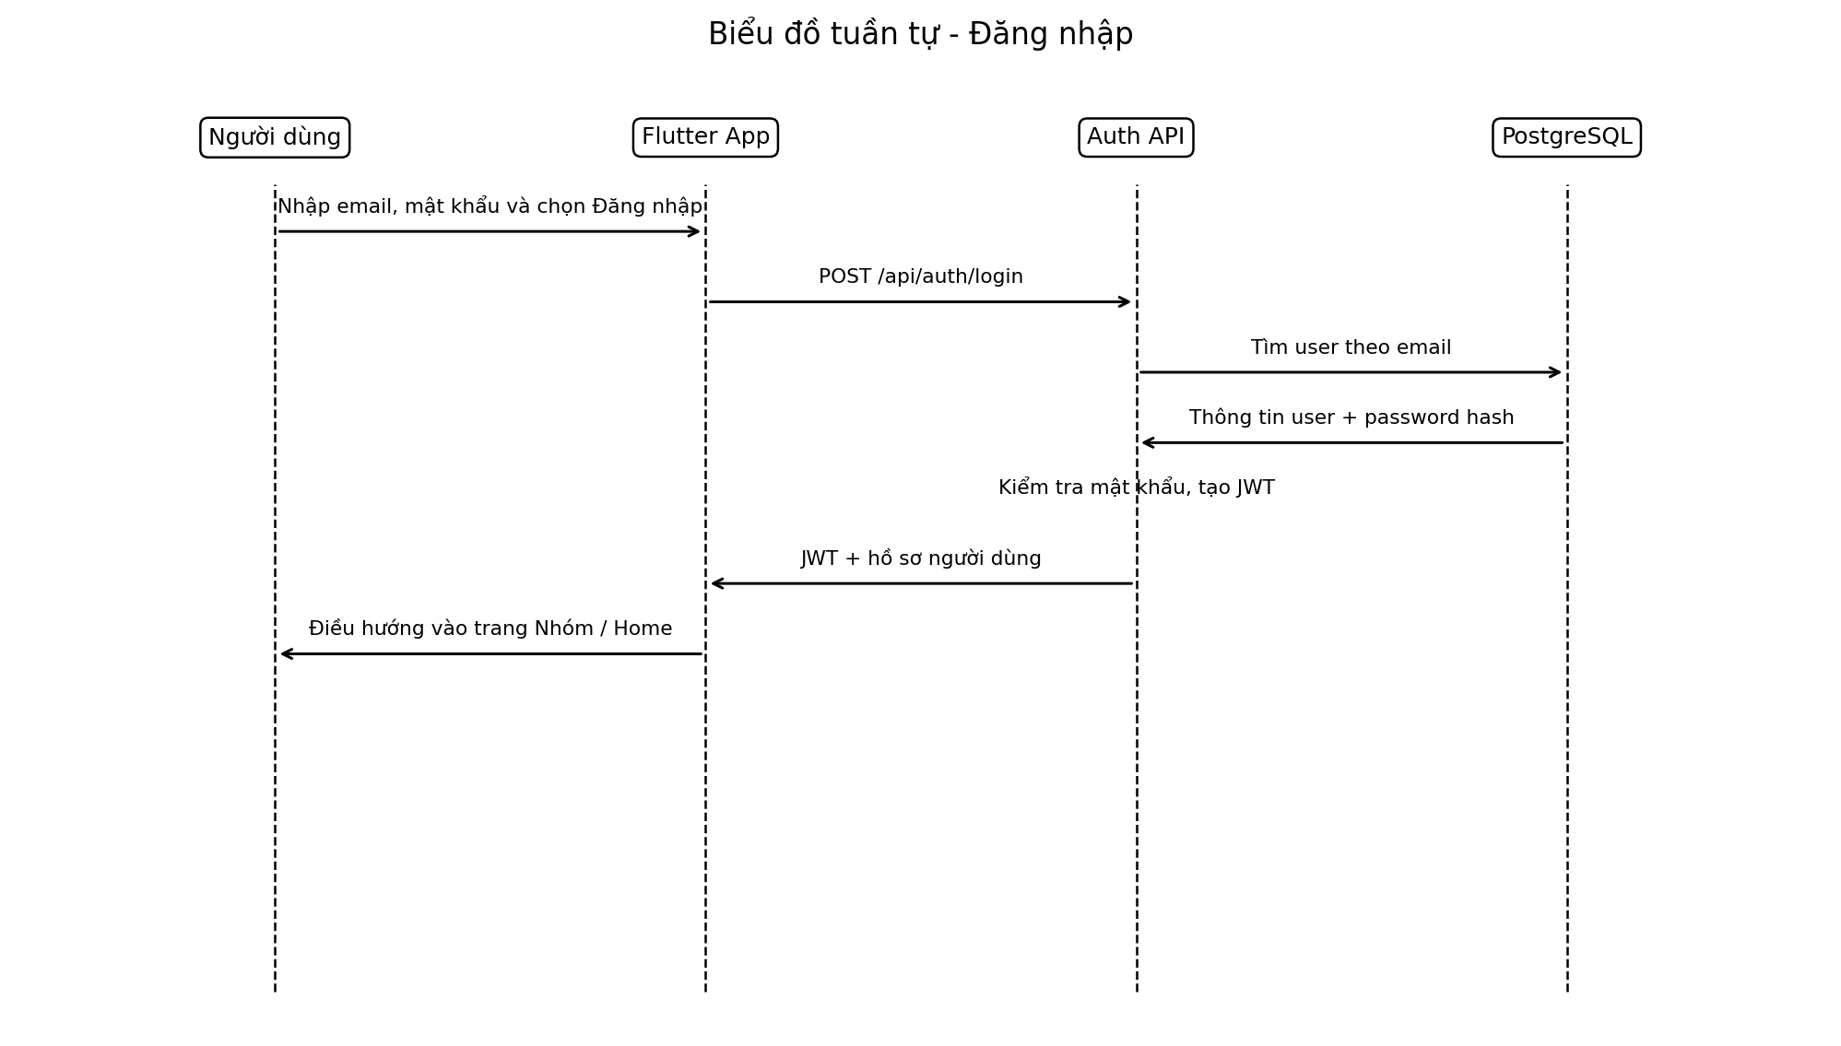
Hình 7: Biểu đồ tuần tự quy trình Đăng nhập
(Nguồn: Nhóm nghiên cứu)
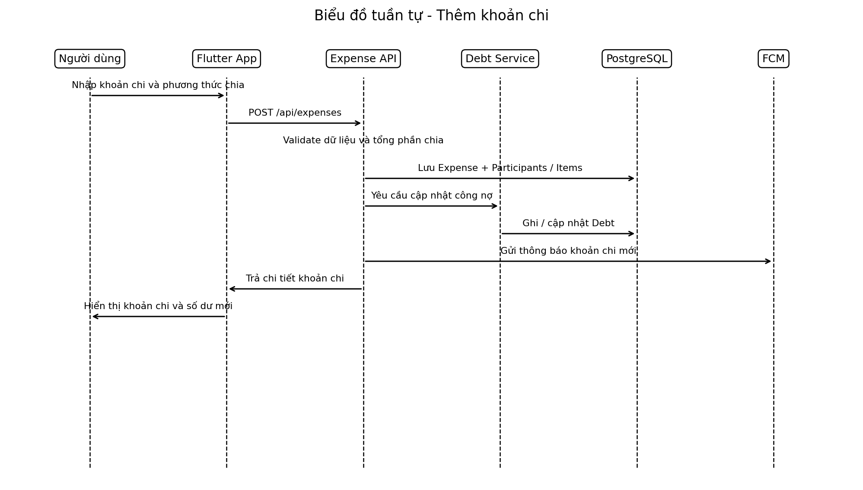
Hình 8: Biểu đồ tuần tự quy trình Thêm khoản chi
(Nguồn: Nhóm nghiên cứu)
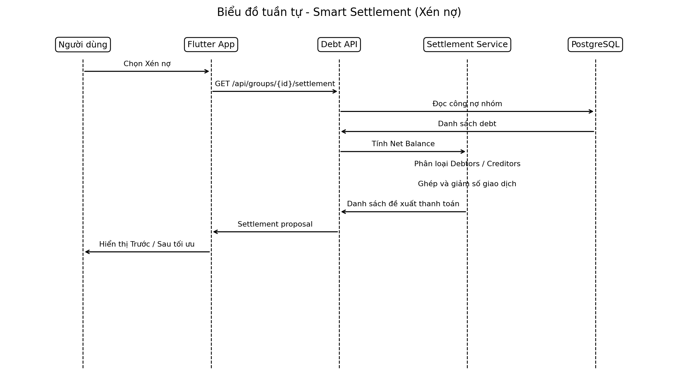
Hình 9: Biểu đồ tuần tự quy trình Smart Settlement
(Nguồn: Nhóm nghiên cứu)
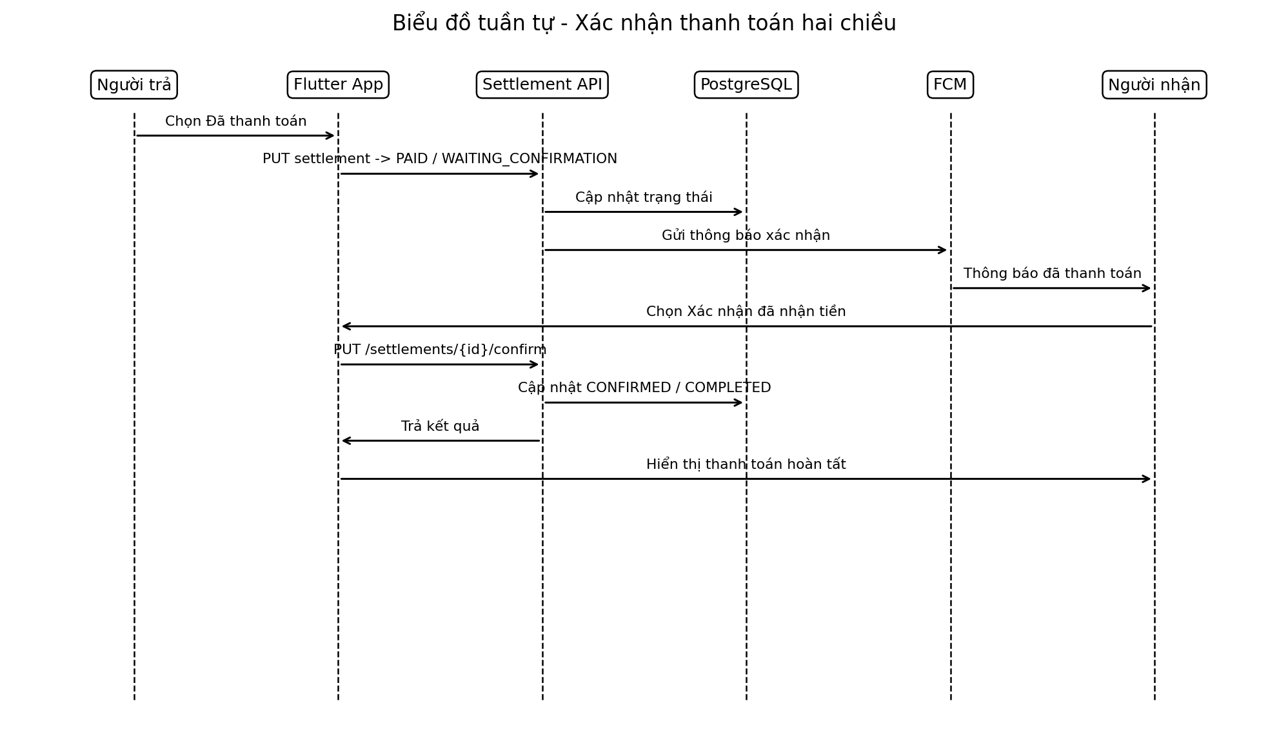
Hình 10: Biểu đồ tuần tự quy trình Xác nhận thanh toán
(Nguồn: Nhóm nghiên cứu)

2.5. Biểu đồ lớp
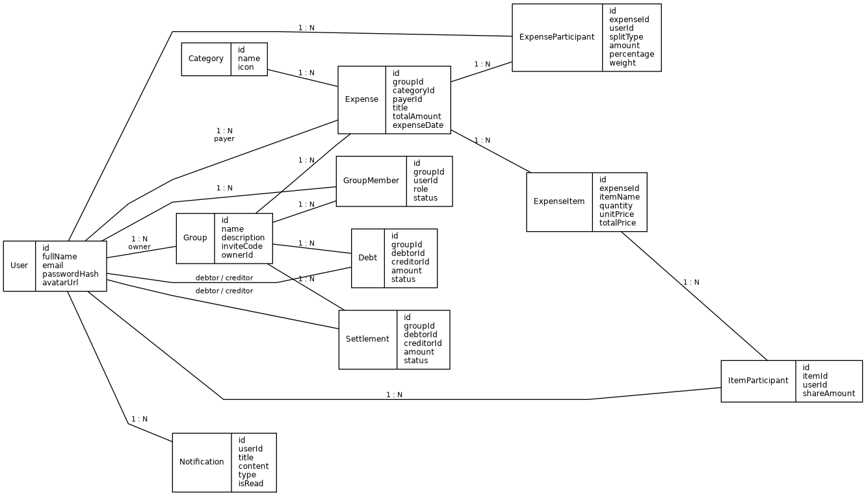
Hình 11: Biểu đồ lớp hệ thống SplitDebt
(Nguồn: Nhóm nghiên cứu)
Biểu đồ lớp phản ánh các thực thể chính: User, Group, GroupMember, Category, Expense, ExpenseParticipant, ExpenseItem, ItemParticipant, Debt, Settlement và Notification. Quan hệ giữa Expense với ExpenseParticipant/ExpenseItem cho phép triển khai nhiều phương thức chia tiền, trong khi Debt và Settlement tách việc “ghi nhận nghĩa vụ” khỏi “giao dịch quyết toán”.

CHƯƠNG 3: THIẾT KẾ GIAO DIỆN
Giao diện trong chương này được lấy từ prototype “Lập trình di động.pdf”. Thiết kế sử dụng phong cách mobile tối giản, tông tím làm màu nhấn, các card bo góc và thanh điều hướng dưới gồm Trang chủ/Nhóm/Lịch sử/Cá nhân. Nội dung prototype thể hiện rõ các luồng từ onboarding đến nhóm, khoản chi, công nợ, xén nợ, thanh toán, thống kê và thông báo.

3.1. Giao diện khởi động và xác thực
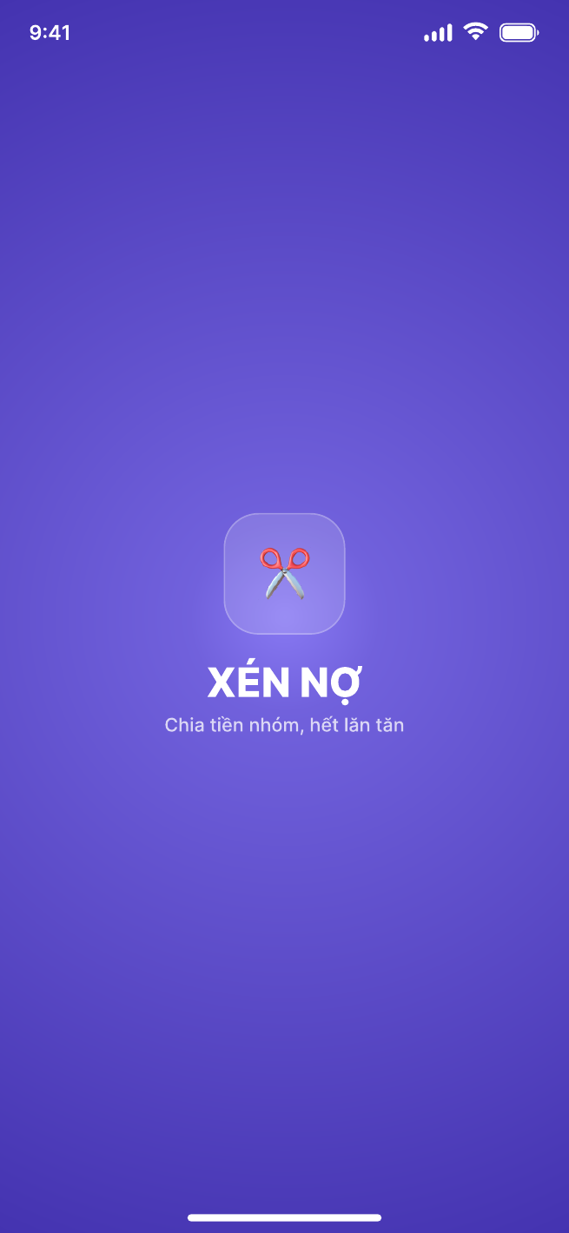  Splash - XÉN NỢ | 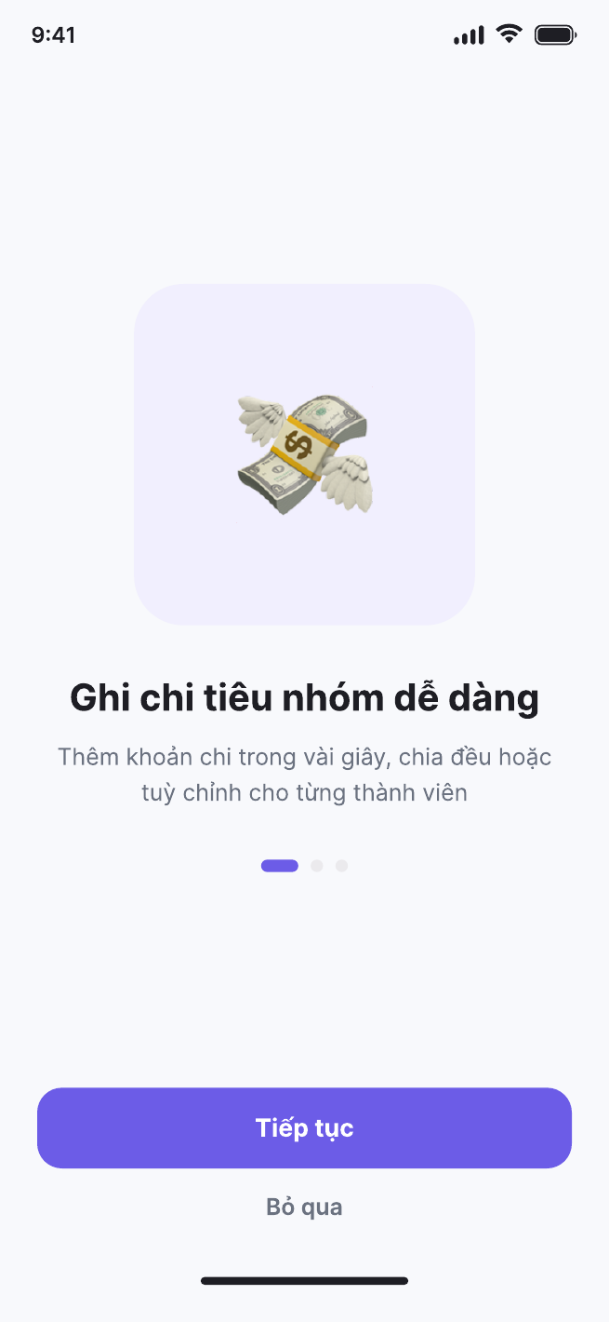  Onboarding - Ghi chi tiêu nhóm dễ dàng
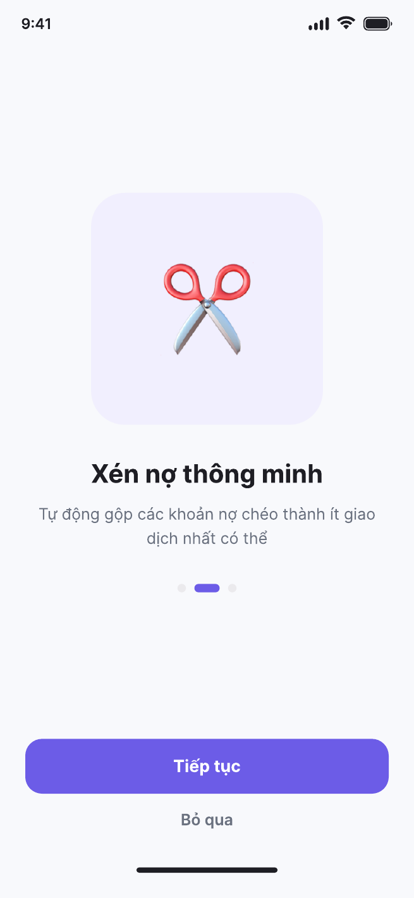  Onboarding - Xén nợ thông minh | 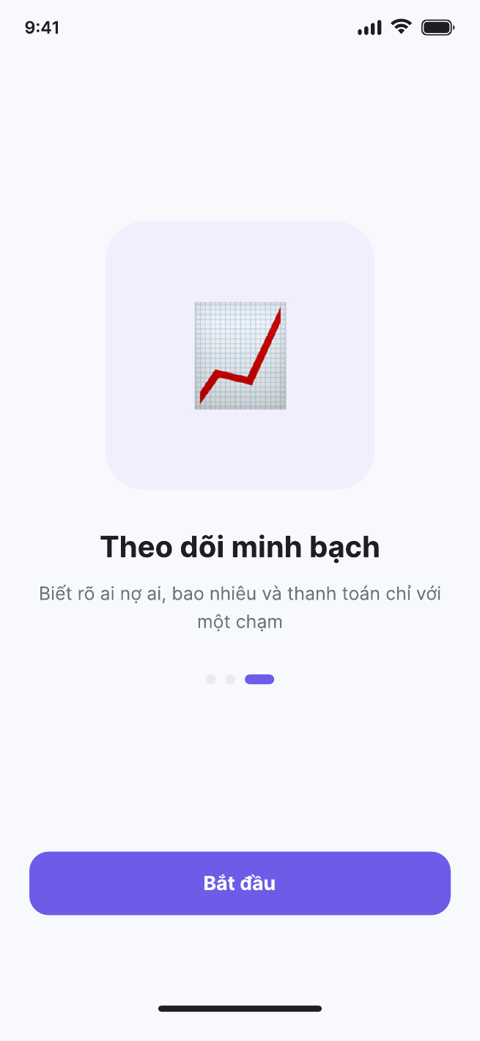  Onboarding - Theo dõi minh bạch
Hình 12: Giao diện Splash và Onboarding
(Nguồn: Nhóm nghiên cứu)
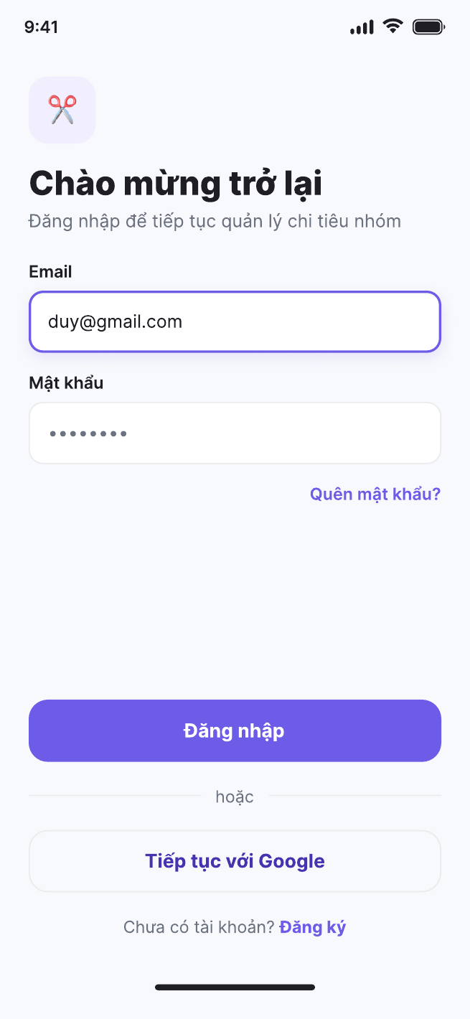  Đăng nhập | 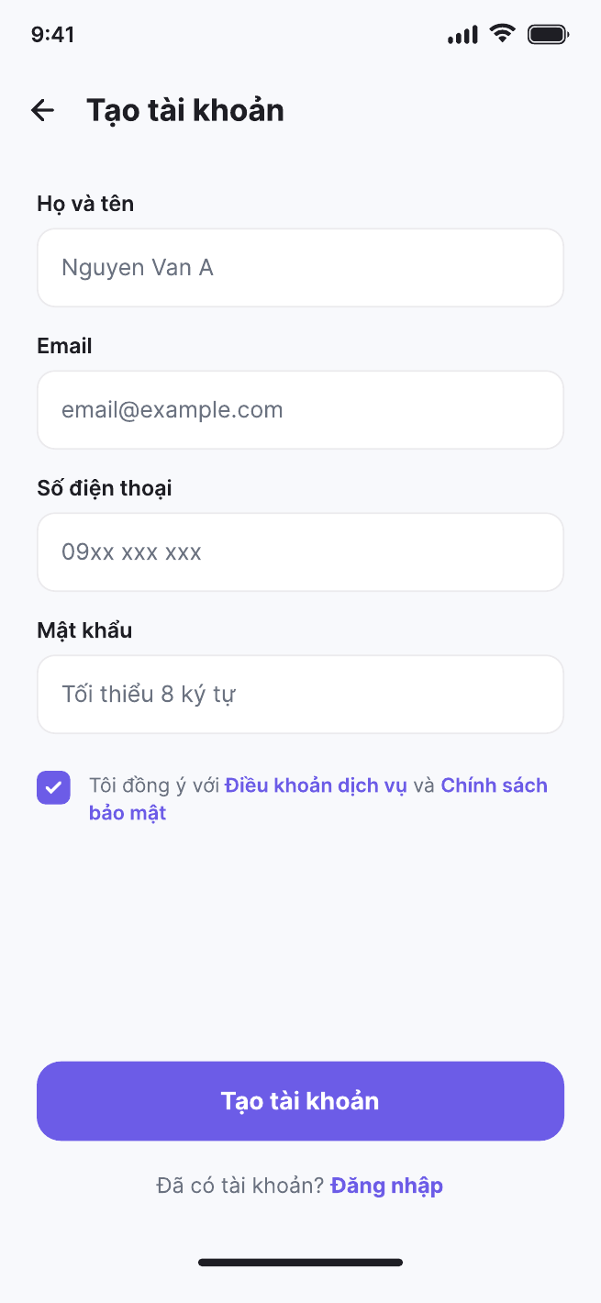  Tạo tài khoản
Hình 13: Giao diện Đăng nhập và Đăng ký
(Nguồn: Nhóm nghiên cứu)
Prototype đăng ký có trường Số điện thoại trong khi mô hình users liệt kê id, full_name, email, password_hash, avatar_url và thời gian tạo/cập nhật.

3.2. Giao diện nhóm và chi tiêu
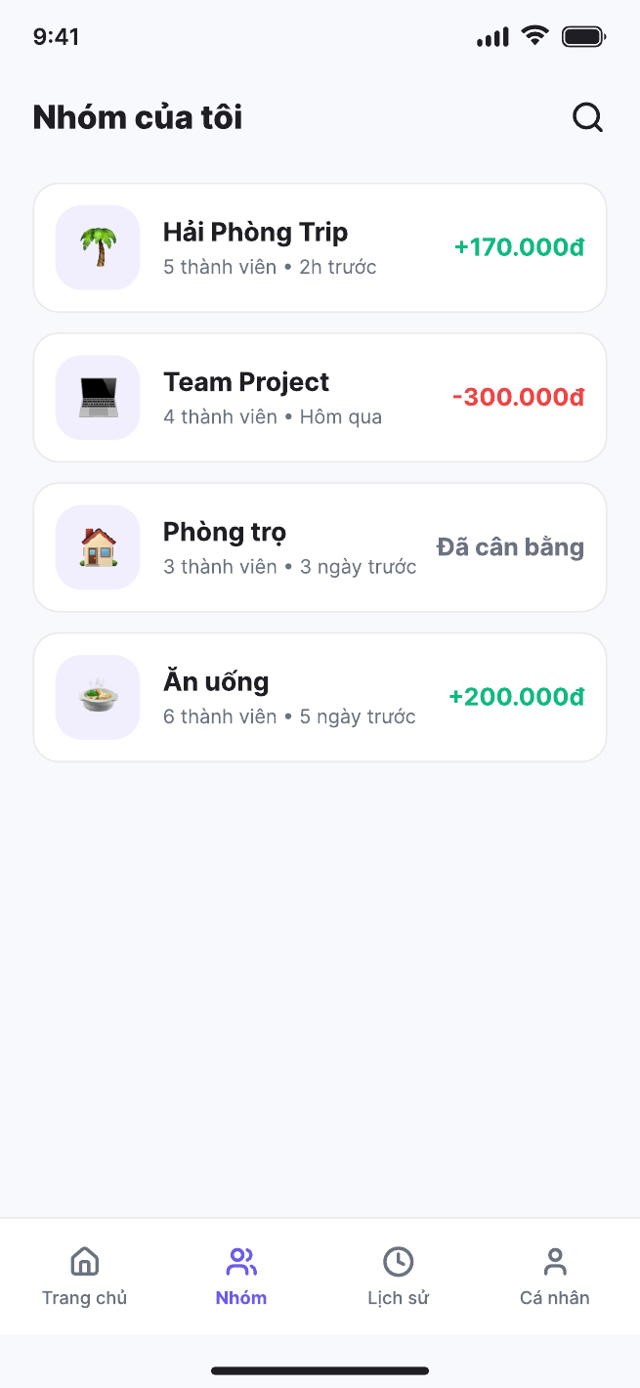  Danh sách nhóm | 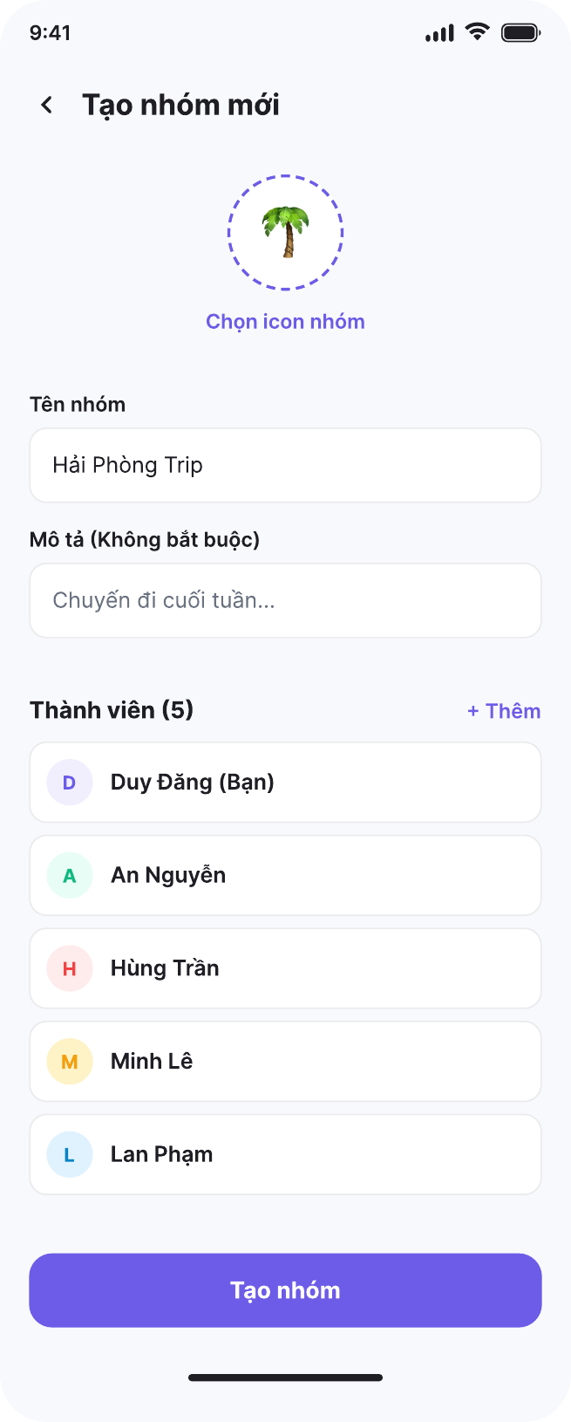  Tạo nhóm mới
Hình 14: Giao diện danh sách nhóm và tạo nhóm
(Nguồn: Nhóm nghiên cứu)
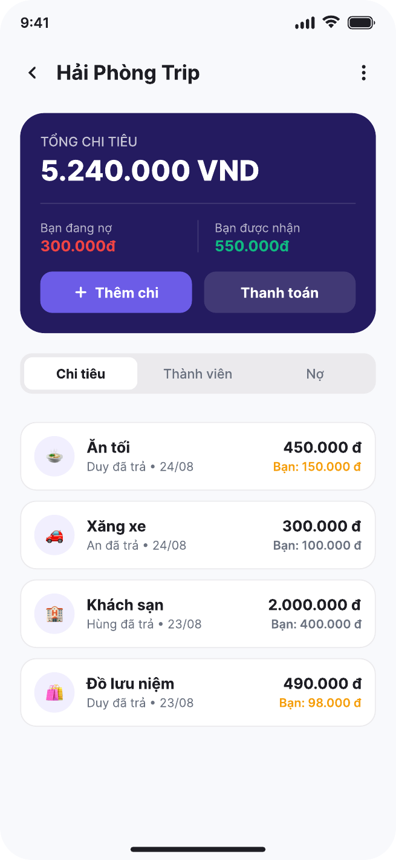  Chi tiết nhóm | 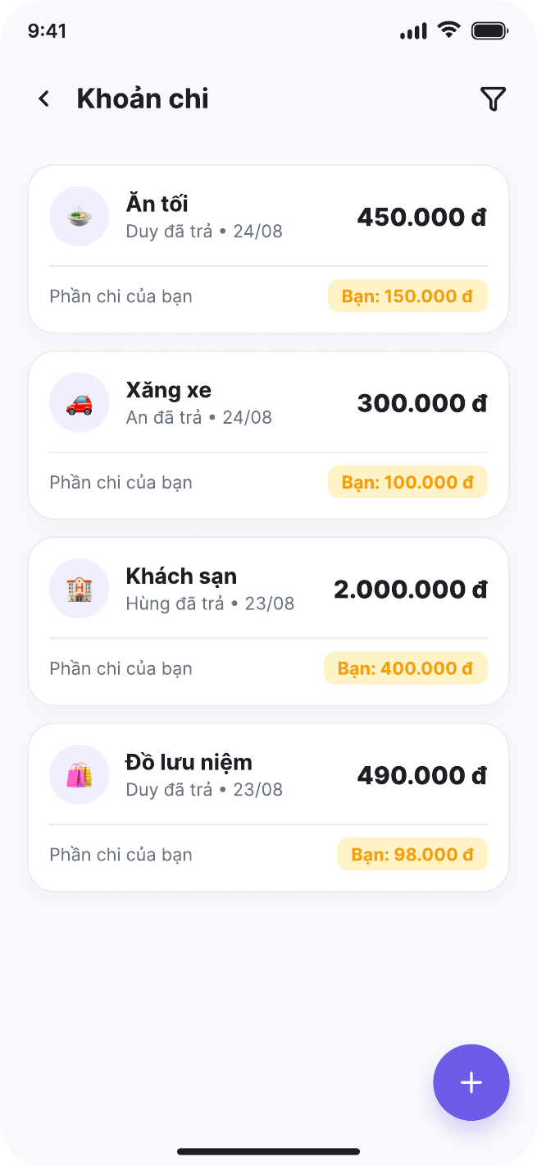  Danh sách khoản chi
Hình 15: Giao diện chi tiết nhóm và danh sách khoản chi
(Nguồn: Nhóm nghiên cứu)
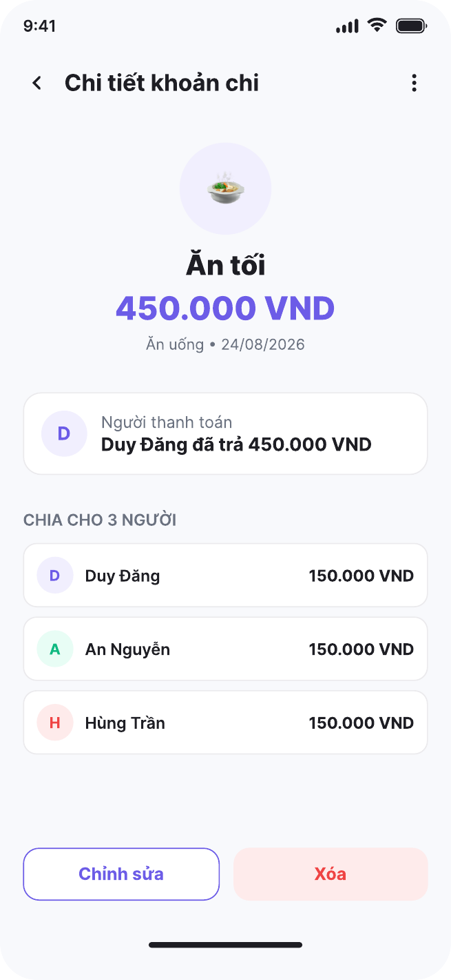  Chi tiết khoản chi | 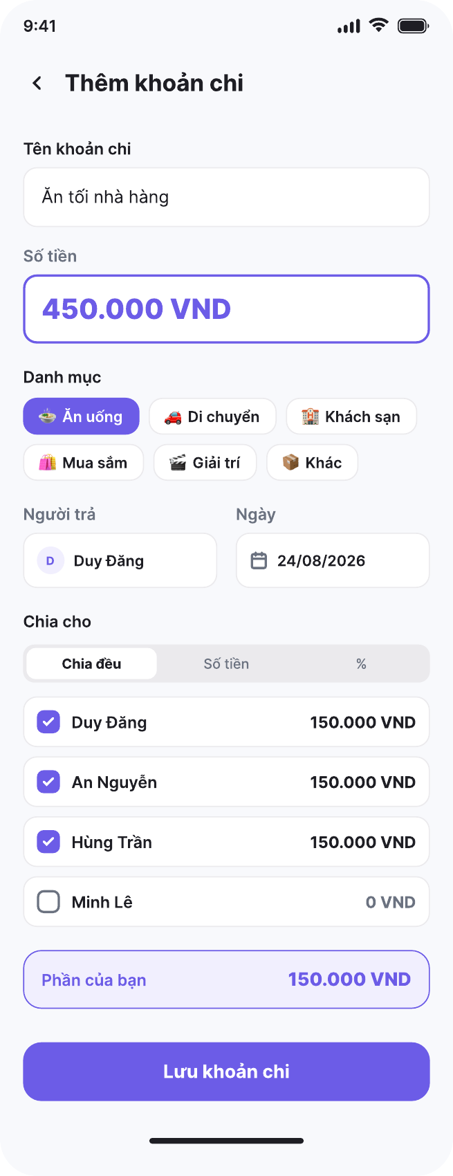  Thêm khoản chi
Hình 16: Giao diện chi tiết khoản chi và thêm khoản chi
(Nguồn: Nhóm nghiên cứu)

3.3. Giao diện công nợ và thanh toán
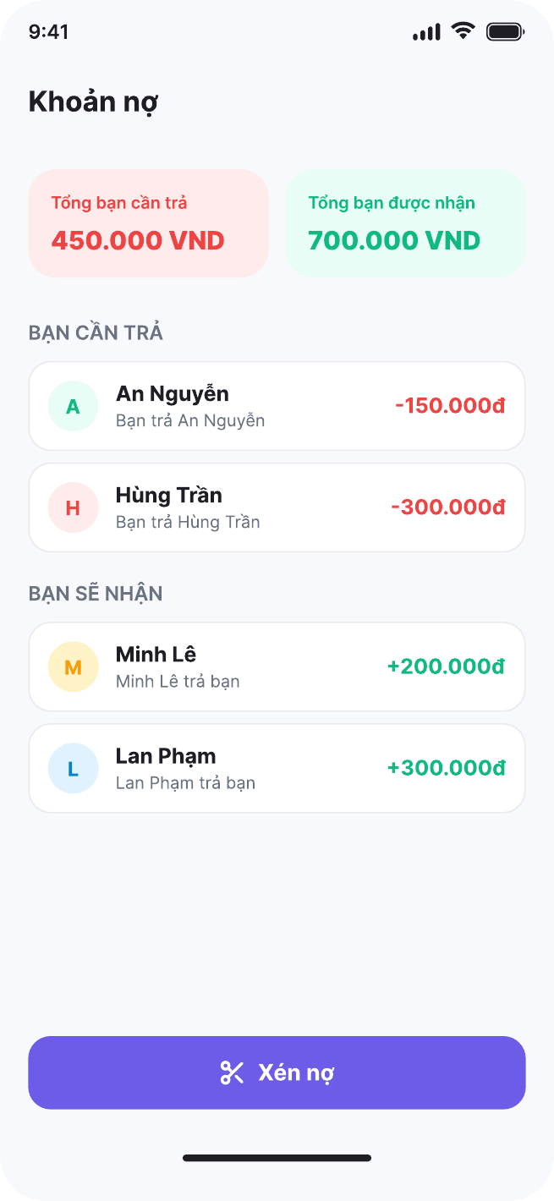  Khoản nợ | 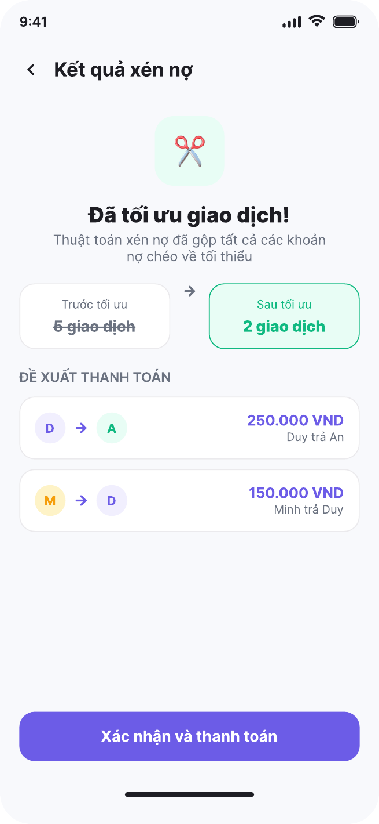  Kết quả Xén nợ
Hình 17: Giao diện công nợ và kết quả Xén nợ
(Nguồn: Nhóm nghiên cứu)
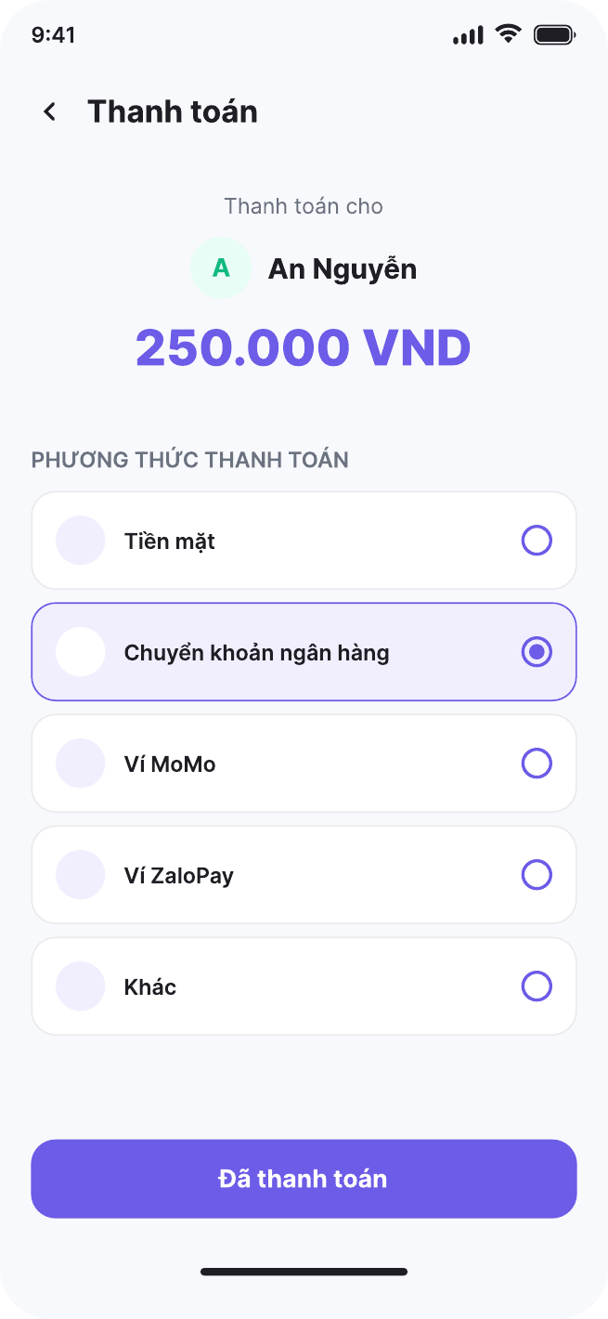  Ghi nhận thanh toán | 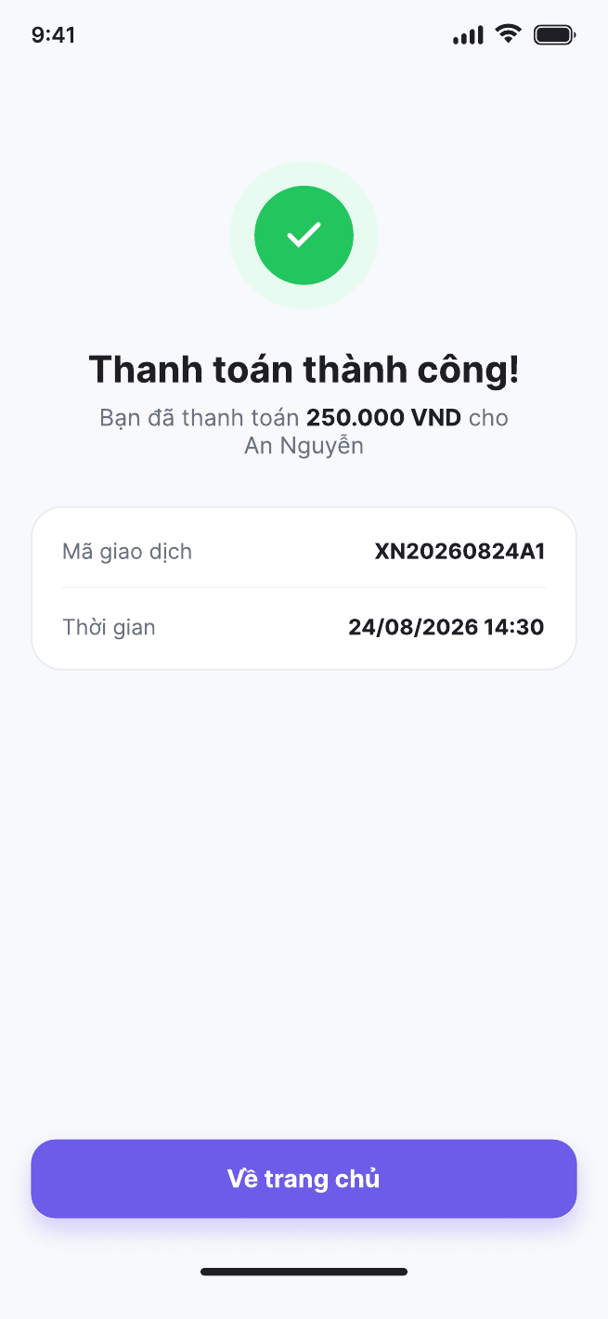  Thanh toán thành công
Hình 18: Giao diện thanh toán và thanh toán thành công
(Nguồn: Nhóm nghiên cứu)
Màn hình Thanh toán hiển thị các lựa chọn Tiền mặt, Chuyển khoản ngân hàng, MoMo, ZaloPay và Khác.

3.4. Giao diện thành viên, thống kê và lịch sử
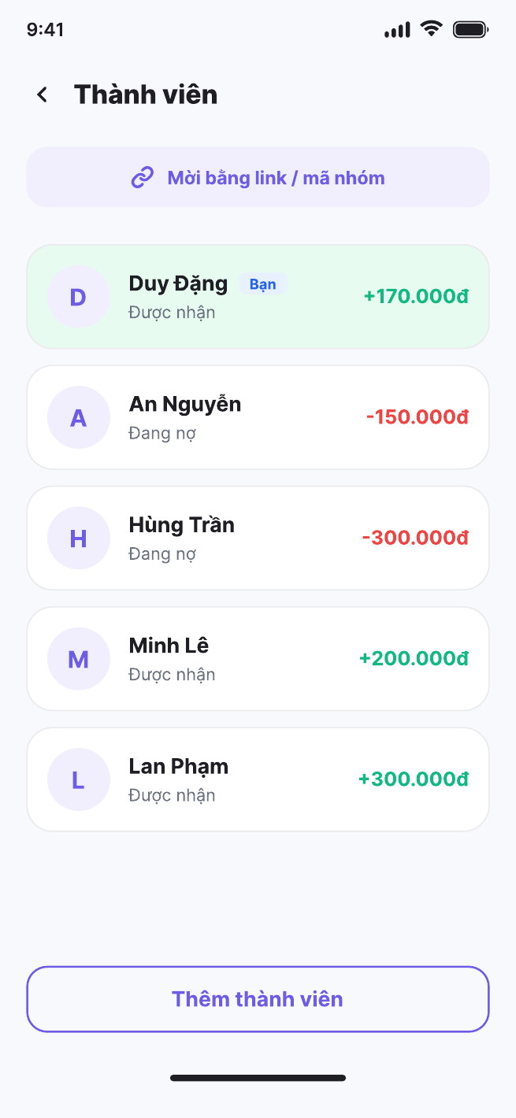  Thành viên | 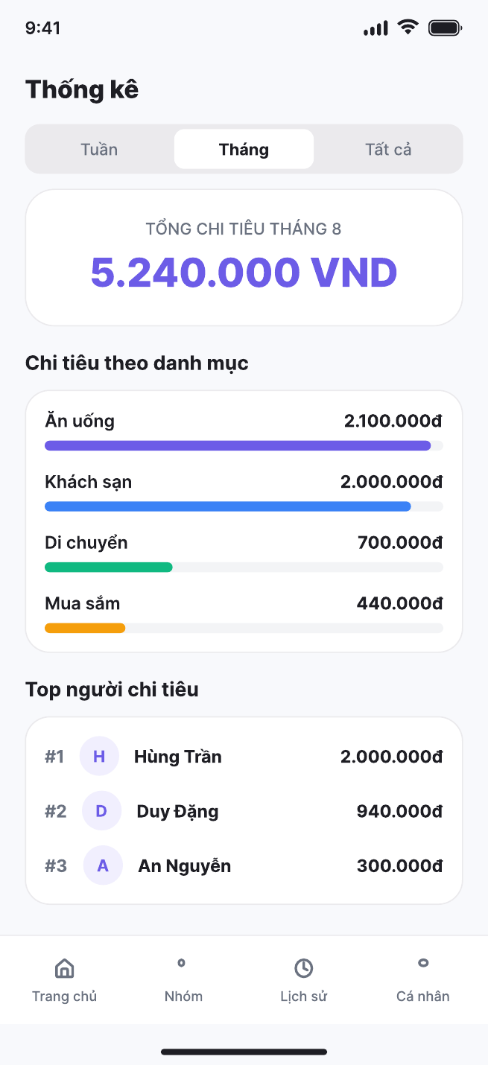  Thống kê | 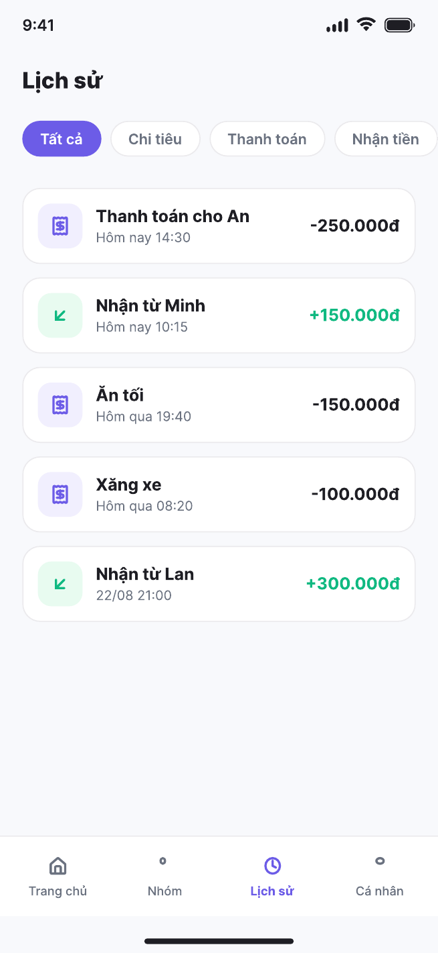  Lịch sử
Hình 19: Giao diện thành viên, thống kê và lịch sử
(Nguồn: Nhóm nghiên cứu)

3.5. Giao diện cá nhân và thông báo
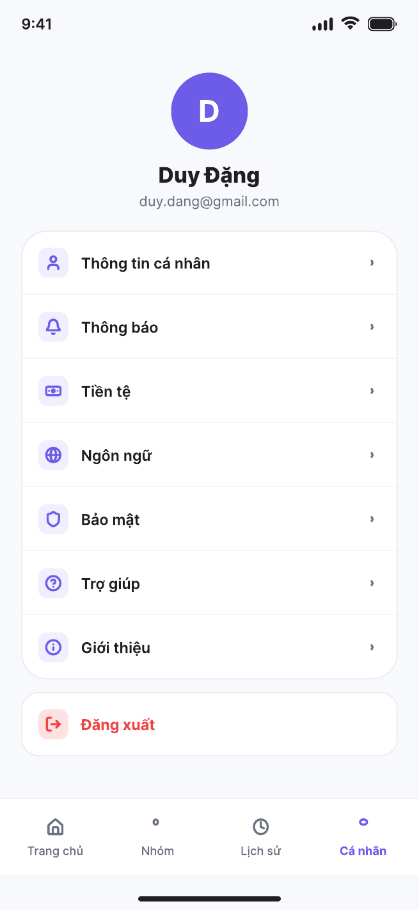  Cá nhân / Cài đặt | 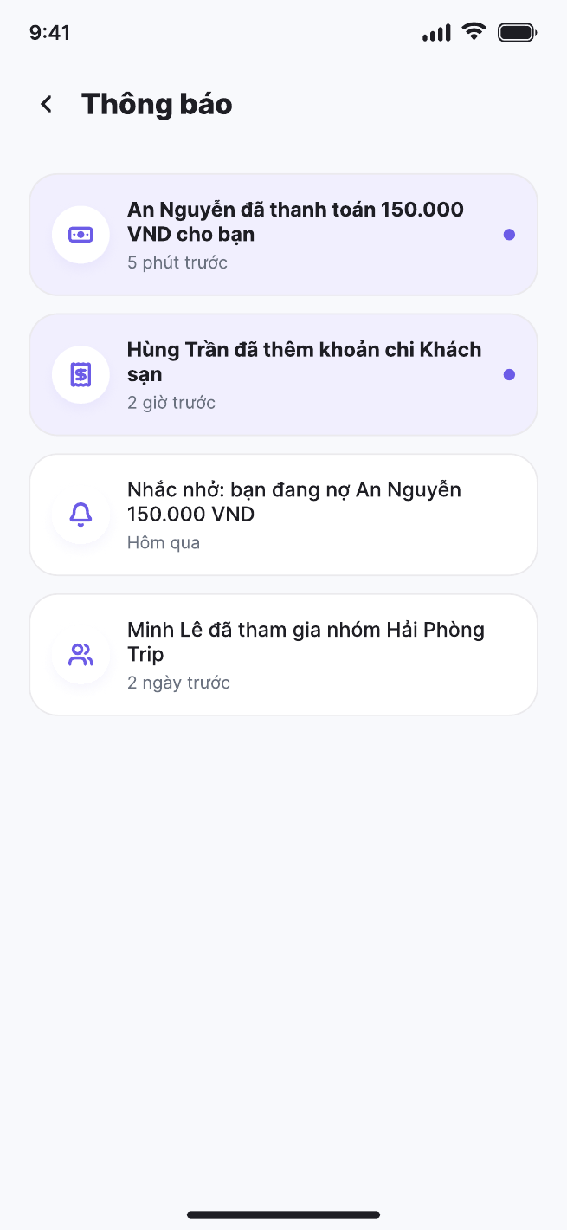  Thông báo
Hình 20: Giao diện cá nhân và thông báo
(Nguồn: Nhóm nghiên cứu)

CHƯƠNG 4: THIẾT KẾ CƠ SỞ DỮ LIỆU

4.1. Thiết kế mức khái niệm
Ở mức khái niệm, các thực thể được chia thành bốn nhóm: (1) tài khoản và nhóm, (2) khoản chi và cách chia, (3) công nợ và quyết toán, (4) thông báo.
• users: quản lý tài khoản người dùng.
• groups: nhóm chi tiêu; owner_id xác định người tạo/trưởng nhóm.
• group_members: liên kết người dùng với nhóm và lưu vai trò OWNER/MEMBER.
• categories: danh mục khoản chi như Ăn uống, Di chuyển, Mua sắm, Khách sạn, Giải trí, Khác.
• expenses: khoản chi với nhóm, danh mục, người thanh toán, số tiền, ngày và ảnh hóa đơn.
• expense_participants: các thành viên tham gia khoản chi và dữ liệu chia tiền.
• expense_items: các dòng/món trong hóa đơn khi chia theo từng món.
• item_participants: thành viên tham gia từng món và phần tiền tương ứng.
• debts: nghĩa vụ công nợ giữa debtor và creditor.
• settlements: giao dịch quyết toán giữa debtor và creditor với trạng thái thanh toán.
• notifications: thông báo gửi đến người dùng.
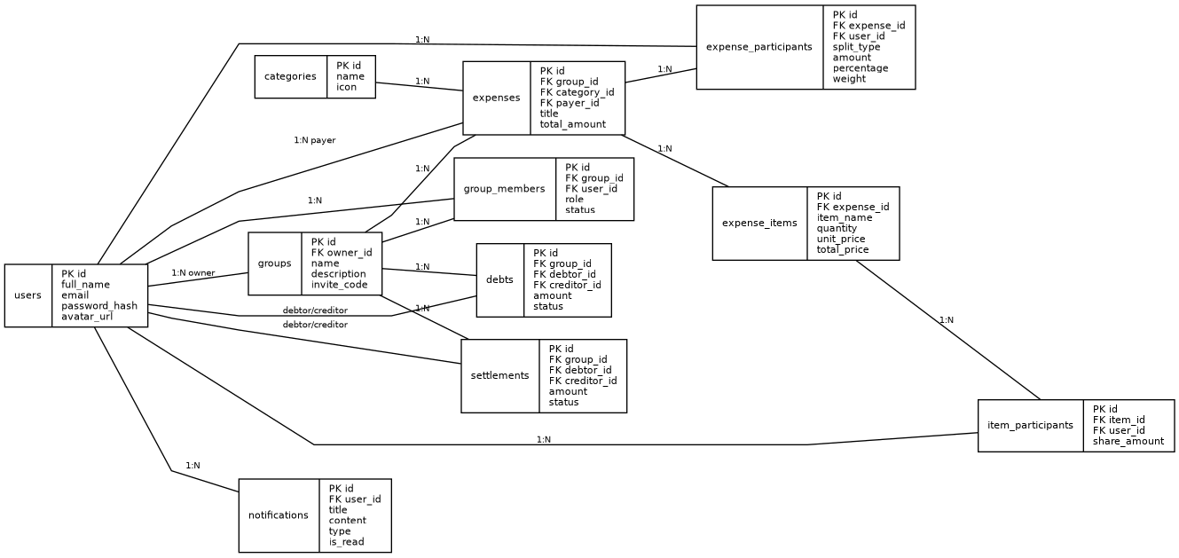
Hình 21: Sơ đồ thực thể liên kết (ERD) SplitDebt
(Nguồn: Nhóm nghiên cứu)

4.2. Thiết kế mức logic
Các quan hệ nhiều-nhiều được tách bằng bảng liên kết group_members, expense_participants và item_participants, phù hợp với mục tiêu chuẩn hóa và hạn chế lặp dữ liệu.
1. users(id, full_name, email, password_hash, avatar_url, created_at, updated_at)
2. groups(id, name, description, invite_code, owner_id, created_at, updated_at)
3. group_members(id, group_id, user_id, role, joined_at, status)
4. categories(id, name, icon, created_at)
5. expenses(id, group_id, category_id, payer_id, title, description, total_amount, expense_date, receipt_url, created_at, updated_at)
6. expense_participants(id, expense_id, user_id, split_type, amount, percentage, weight)
7. expense_items(id, expense_id, item_name, quantity, unit_price, total_price)
8. item_participants(id, item_id, user_id, share_amount)
9. debts(id, group_id, debtor_id, creditor_id, amount, source_type, status, created_at, updated_at)
10. settlements(id, group_id, debtor_id, creditor_id, amount, status, requested_at, paid_at, confirmed_at)
11. notifications(id, user_id, title, content, type, is_read, created_at)

4.3. Thiết kế mức vật lý
Khóa chính dùng BIGSERIAL/BIGINT để thuận tiện mở rộng; tiền tệ dùng NUMERIC(15,2); thời gian dùng TIMESTAMP.

4.3.1. Bảng users
Bảng users dùng để quản lý tài khoản.
STT | Tên thuộc tính | Kiểu dữ liệu | Ràng buộc | Mô tả
1 | id | BIGSERIAL | PRIMARY KEY | Mã người dùng
2 | full_name | VARCHAR(100) | NOT NULL | Họ và tên
3 | email | VARCHAR(255) | NOT NULL, UNIQUE | Email đăng nhập
4 | phone | VARCHAR(20) | NULL | Đề xuất bổ sung theo prototype đăng ký
5 | password_hash | VARCHAR(255) | NOT NULL | Mật khẩu đã băm
6 | avatar_url | TEXT | NULL | Ảnh đại diện
7 | created_at | TIMESTAMP | NOT NULL DEFAULT CURRENT_TIMESTAMP | Thời điểm tạo
8 | updated_at | TIMESTAMP | NOT NULL DEFAULT CURRENT_TIMESTAMP | Thời điểm cập nhật
Bảng 13: Bảng users
(Nguồn: Nhóm nghiên cứu)

4.3.2. Bảng groups
Bảng groups quản lý thông tin nhóm chi tiêu.
STT | Tên thuộc tính | Kiểu dữ liệu | Ràng buộc | Mô tả
1 | id | BIGSERIAL | PRIMARY KEY | Mã nhóm
2 | name | VARCHAR(150) | NOT NULL | Tên nhóm
3 | description | TEXT | NULL | Mô tả nhóm
4 | invite_code | VARCHAR(30) | UNIQUE, NOT NULL | Mã mời tham gia nhóm
5 | owner_id | BIGINT | FK -> users(id), NOT NULL | Người sở hữu/trưởng nhóm
6 | created_at | TIMESTAMP | NOT NULL DEFAULT CURRENT_TIMESTAMP | Thời điểm tạo
7 | updated_at | TIMESTAMP | NOT NULL DEFAULT CURRENT_TIMESTAMP | Thời điểm cập nhật
Bảng 14: Bảng groups
(Nguồn: Nhóm nghiên cứu)

4.3.3. Bảng group_members
Bảng group_members liên kết người dùng với nhóm và lưu quyền.
STT | Tên thuộc tính | Kiểu dữ liệu | Ràng buộc | Mô tả
1 | id | BIGSERIAL | PRIMARY KEY | Mã thành viên nhóm
2 | group_id | BIGINT | FK -> groups(id), NOT NULL | Nhóm
3 | user_id | BIGINT | FK -> users(id), NOT NULL | Người dùng
4 | role | VARCHAR(20) | NOT NULL CHECK role IN ('OWNER','MEMBER') | Vai trò
5 | joined_at | TIMESTAMP | NOT NULL DEFAULT CURRENT_TIMESTAMP | Thời điểm tham gia
6 | status | VARCHAR(20) | NOT NULL DEFAULT 'ACTIVE' | Trạng thái thành viên
7 | UNIQUE(group_id,user_id) | - | UNIQUE | Không trùng thành viên trong một nhóm
Bảng 15: Bảng group_members
(Nguồn: Nhóm nghiên cứu)

4.3.4. Bảng categories
Bảng categories quản lý danh mục khoản chi.
STT | Tên thuộc tính | Kiểu dữ liệu | Ràng buộc | Mô tả
1 | id | BIGSERIAL | PRIMARY KEY | Mã danh mục
2 | name | VARCHAR(80) | NOT NULL | Tên danh mục
3 | icon | VARCHAR(100) | NULL | Biểu tượng danh mục
4 | created_at | TIMESTAMP | NOT NULL DEFAULT CURRENT_TIMESTAMP | Thời điểm tạo
Bảng 16: Bảng categories
(Nguồn: Nhóm nghiên cứu)

4.3.5. Bảng expenses
Bảng expenses lưu khoản chi phát sinh trong nhóm.
STT | Tên thuộc tính | Kiểu dữ liệu | Ràng buộc | Mô tả
1 | id | BIGSERIAL | PRIMARY KEY | Mã khoản chi
2 | group_id | BIGINT | FK -> groups(id), NOT NULL | Nhóm phát sinh
3 | category_id | BIGINT | FK -> categories(id), NULL | Danh mục
4 | payer_id | BIGINT | FK -> users(id), NOT NULL | Người thanh toán
5 | title | VARCHAR(200) | NOT NULL | Tên khoản chi
6 | description | TEXT | NULL | Ghi chú/mô tả
7 | total_amount | NUMERIC(15,2) | NOT NULL CHECK total_amount > 0 | Tổng số tiền
8 | expense_date | DATE | NOT NULL | Ngày phát sinh
9 | receipt_url | TEXT | NULL | Ảnh hóa đơn
10 | created_at | TIMESTAMP | NOT NULL DEFAULT CURRENT_TIMESTAMP | Thời điểm tạo
11 | updated_at | TIMESTAMP | NOT NULL DEFAULT CURRENT_TIMESTAMP | Thời điểm cập nhật
Bảng 17: Bảng expenses
(Nguồn: Nhóm nghiên cứu)

4.3.6. Bảng expense_participants
Bảng expense_participants lưu thành viên và dữ liệu chia tiền.
STT | Tên thuộc tính | Kiểu dữ liệu | Ràng buộc | Mô tả
1 | id | BIGSERIAL | PRIMARY KEY | Mã bản ghi
2 | expense_id | BIGINT | FK -> expenses(id), NOT NULL | Khoản chi
3 | user_id | BIGINT | FK -> users(id), NOT NULL | Thành viên tham gia
4 | split_type | VARCHAR(30) | NOT NULL | EQUAL / AMOUNT / PERCENT / WEIGHT / ITEM
5 | amount | NUMERIC(15,2) | NULL | Số tiền được phân bổ
6 | percentage | NUMERIC(5,2) | NULL | Tỷ lệ % nếu chia phần trăm
7 | weight | NUMERIC(10,2) | NULL | Trọng số nếu chia theo phần
Bảng 18: Bảng expense_participants
(Nguồn: Nhóm nghiên cứu)

4.3.7. Bảng expense_items
Bảng expense_items dùng khi chia hóa đơn theo từng món.
STT | Tên thuộc tính | Kiểu dữ liệu | Ràng buộc | Mô tả
1 | id | BIGSERIAL | PRIMARY KEY | Mã món/dòng hóa đơn
2 | expense_id | BIGINT | FK -> expenses(id), NOT NULL | Khoản chi
3 | item_name | VARCHAR(200) | NOT NULL | Tên món
4 | quantity | NUMERIC(10,2) | NOT NULL DEFAULT 1 | Số lượng
5 | unit_price | NUMERIC(15,2) | NOT NULL | Đơn giá
6 | total_price | NUMERIC(15,2) | NOT NULL | Thành tiền
Bảng 19: Bảng expense_items
(Nguồn: Nhóm nghiên cứu)

4.3.8. Bảng item_participants
Bảng item_participants xác định ai tham gia từng món.
STT | Tên thuộc tính | Kiểu dữ liệu | Ràng buộc | Mô tả
1 | id | BIGSERIAL | PRIMARY KEY | Mã bản ghi
2 | item_id | BIGINT | FK -> expense_items(id), NOT NULL | Món/dòng hóa đơn
3 | user_id | BIGINT | FK -> users(id), NOT NULL | Người tham gia món
4 | share_amount | NUMERIC(15,2) | NOT NULL | Phần tiền của người dùng
Bảng 20: Bảng item_participants
(Nguồn: Nhóm nghiên cứu)

4.3.9. Bảng debts
Bảng debts quản lý nghĩa vụ công nợ giữa hai người trong nhóm.
STT | Tên thuộc tính | Kiểu dữ liệu | Ràng buộc | Mô tả
1 | id | BIGSERIAL | PRIMARY KEY | Mã công nợ
2 | group_id | BIGINT | FK -> groups(id), NOT NULL | Nhóm
3 | debtor_id | BIGINT | FK -> users(id), NOT NULL | Người phải trả
4 | creditor_id | BIGINT | FK -> users(id), NOT NULL | Người được nhận
5 | amount | NUMERIC(15,2) | NOT NULL CHECK amount >= 0 | Số tiền
6 | source_type | VARCHAR(30) | NULL | Nguồn phát sinh
7 | status | VARCHAR(30) | NOT NULL | Trạng thái công nợ
8 | created_at | TIMESTAMP | NOT NULL DEFAULT CURRENT_TIMESTAMP | Thời điểm tạo
9 | updated_at | TIMESTAMP | NOT NULL DEFAULT CURRENT_TIMESTAMP | Thời điểm cập nhật
Bảng 21: Bảng debts
(Nguồn: Nhóm nghiên cứu)

4.3.10. Bảng settlements
Bảng settlements lưu các giao dịch quyết toán và xác nhận.
STT | Tên thuộc tính | Kiểu dữ liệu | Ràng buộc | Mô tả
1 | id | BIGSERIAL | PRIMARY KEY | Mã quyết toán
2 | group_id | BIGINT | FK -> groups(id), NOT NULL | Nhóm
3 | debtor_id | BIGINT | FK -> users(id), NOT NULL | Người trả
4 | creditor_id | BIGINT | FK -> users(id), NOT NULL | Người nhận
5 | amount | NUMERIC(15,2) | NOT NULL CHECK amount > 0 | Số tiền quyết toán
6 | status | VARCHAR(30) | NOT NULL CHECK status IN ('PENDING','PAID','CONFIRMED','CANCELLED') | Trạng thái
7 | payment_method | VARCHAR(30) | NULL | Đề xuất bổ sung để ghi nhận phương thức trên prototype
8 | requested_at | TIMESTAMP | NULL | Thời điểm yêu cầu
9 | paid_at | TIMESTAMP | NULL | Thời điểm người trả đánh dấu đã thanh toán
10 | confirmed_at | TIMESTAMP | NULL | Thời điểm người nhận xác nhận
Bảng 22: Bảng settlements
(Nguồn: Nhóm nghiên cứu)

4.3.11. Bảng notifications
Bảng notifications lưu thông báo của người dùng.
STT | Tên thuộc tính | Kiểu dữ liệu | Ràng buộc | Mô tả
1 | id | BIGSERIAL | PRIMARY KEY | Mã thông báo
2 | user_id | BIGINT | FK -> users(id), NOT NULL | Người nhận
3 | title | VARCHAR(200) | NOT NULL | Tiêu đề
4 | content | TEXT | NOT NULL | Nội dung
5 | type | VARCHAR(50) | NOT NULL | Loại thông báo
6 | is_read | BOOLEAN | NOT NULL DEFAULT FALSE | Đã đọc/chưa đọc
7 | created_at | TIMESTAMP | NOT NULL DEFAULT CURRENT_TIMESTAMP | Thời điểm tạo
Bảng 23: Bảng notifications
(Nguồn: Nhóm nghiên cứu)

